1. Artikel submit ke Medica Hospitalia (Journal of Clinical Medicine) (11 Agustus 2023)
2. Koreksi pertama diminta mengirimkan beberapa lampiran yang belum ada oleh Editor Jurnal (14 Agustus 2023)
3. Pengiriman Lampiran yang diminta (EC, Informed Consent, Surat Pernyataan) (21 September 2023)
4. Hasil cek similarity pertama oleh reviewer (02 Oktober 2023)
5. Pengiriman revisi pertama artikel yang sudah diperbaiki (22 Oktober 2023)
6. Hasil cek similarity kedua oleh reviewer (23 Oktober 2023)
7. Pengiriman revisi kedua artikel yang sudah diperbaiki (21 November 2023)
8. Revisi Ketiga oleh reviewer (24 November 2023)
9. Pengiriman final revisi ketiga oleh penulis (21 Desember 2023)
10. Artikel Accepted Submission dan menerima LoA (01 Maret 2024)

Artikel submit ke Medica Hospitalia (Journal of Clinical Medicine) (11 Agustus 2023)

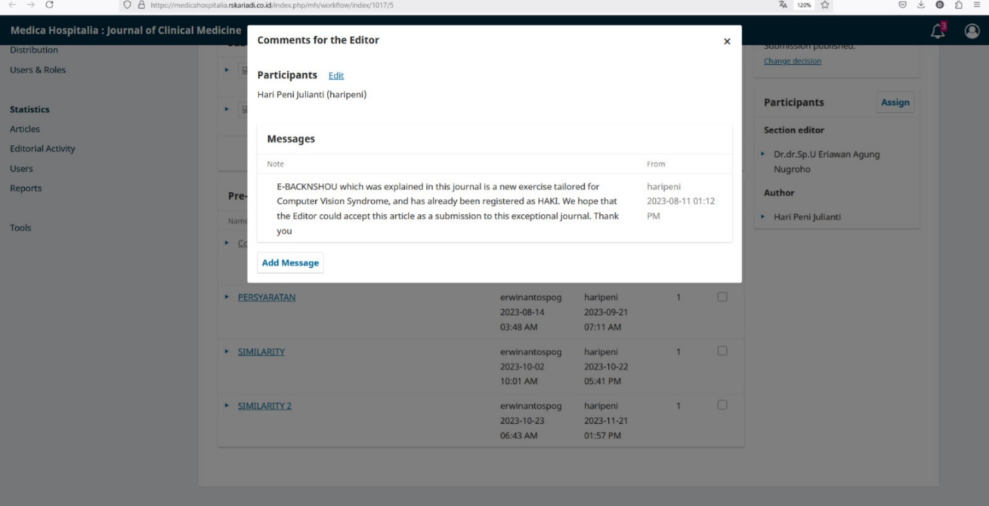

Koreksi pertama diminta mengirimkan beberapa lampiran yang belum ada oleh Editor Jurnal (14 Agustus 2023)

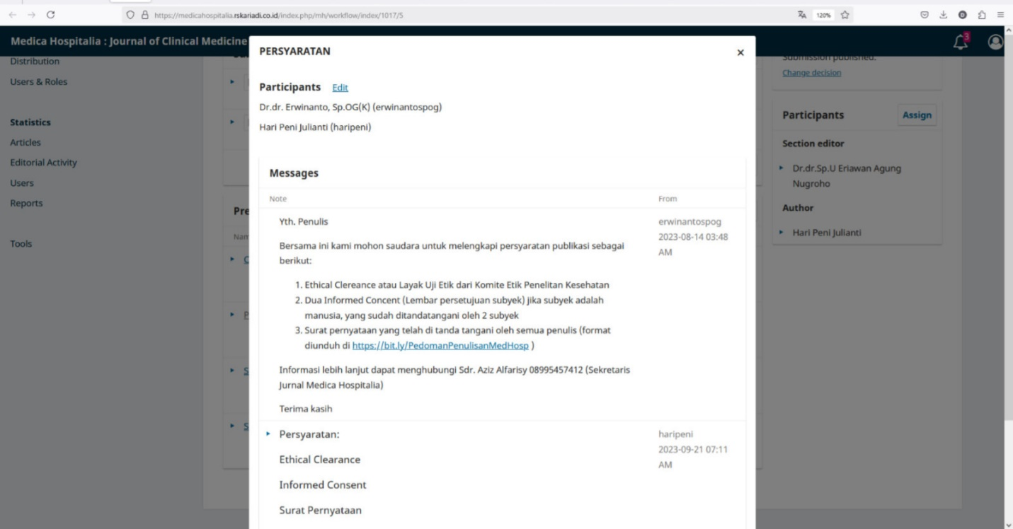

Pengiriman Lampiran yang diminta (EC, Informed Consent, Surat Pernyataan) (21 September 2023)



Hasil cek similarity pertama oleh reviewer (02 Oktober 2023)

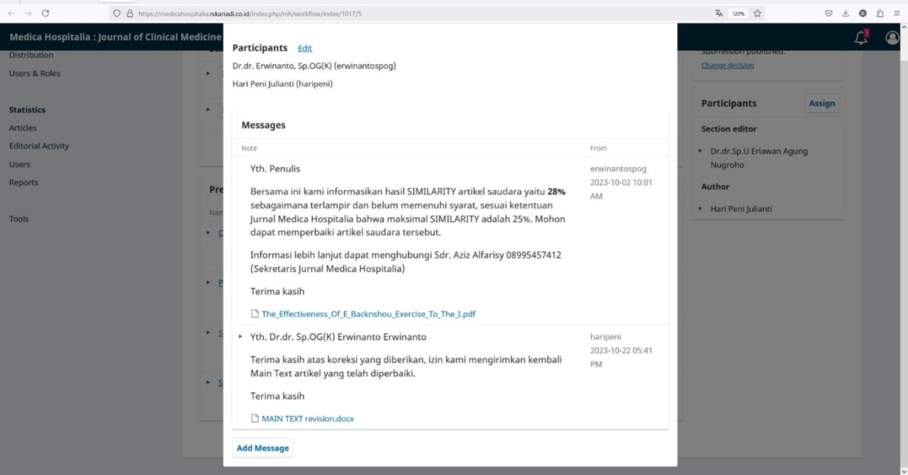

Pengiriman revisi pertama artikel yang sudah diperbaiki (22 Oktober 2023)



Hasil cek similarity kedua oleh reviewer (23 Oktober 2023)

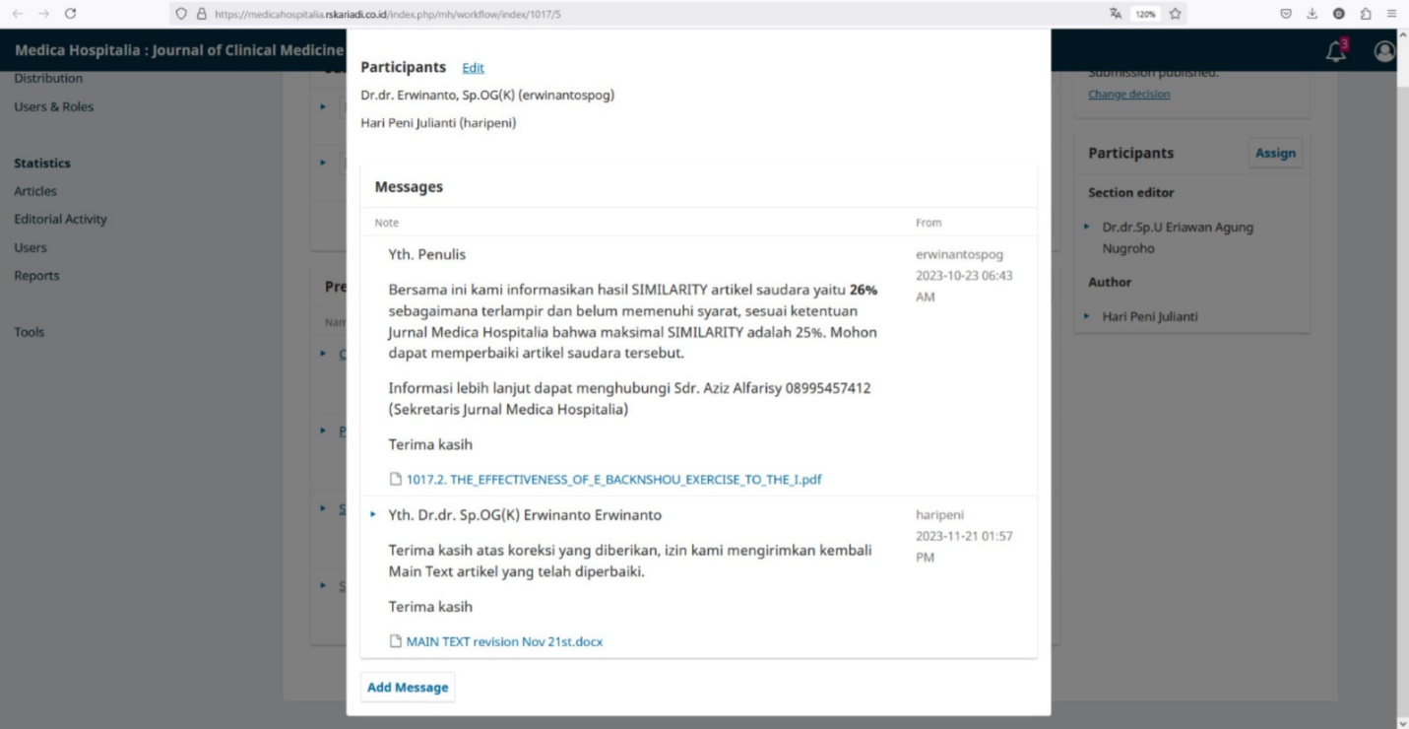

Pengiriman revisi kedua artikel yang sudah diperbaiki (21 November 2023)



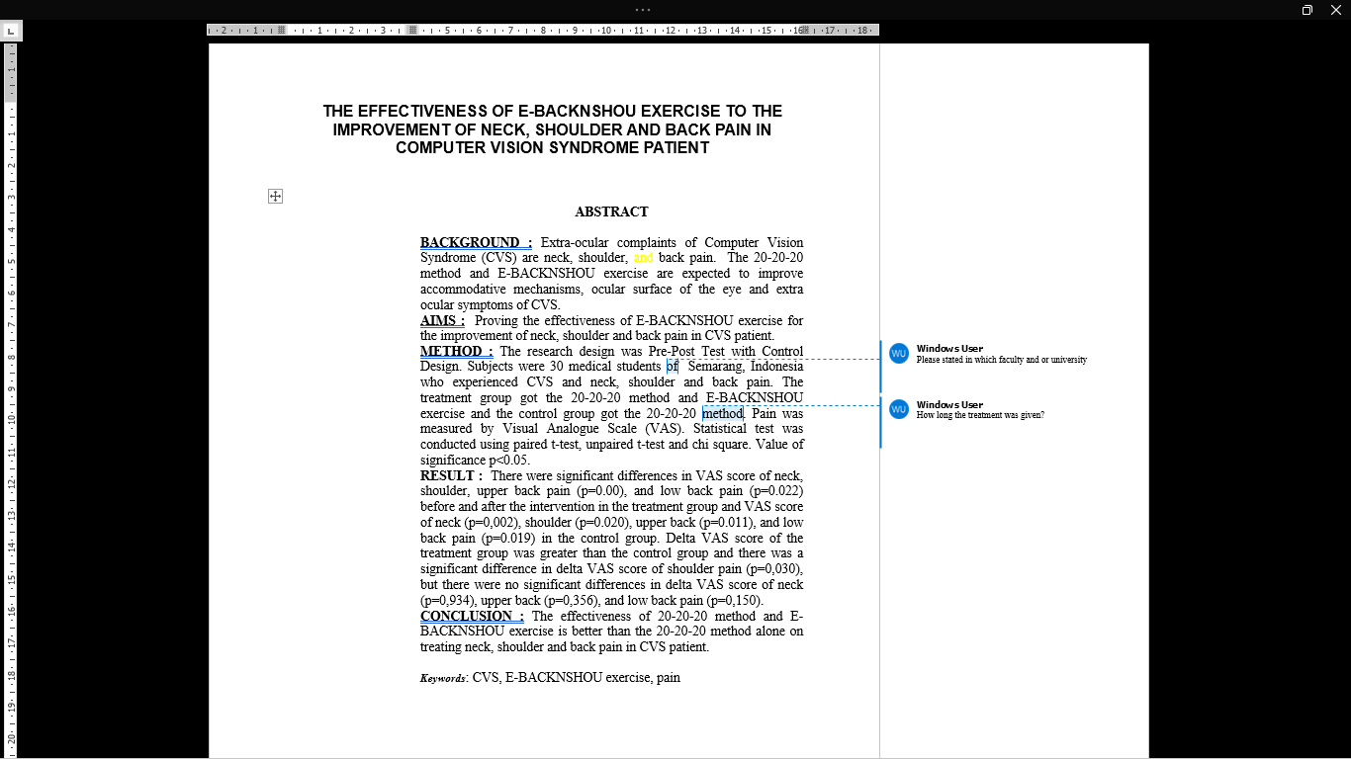Revisi Ketiga oleh reviewer (24 November 2023)

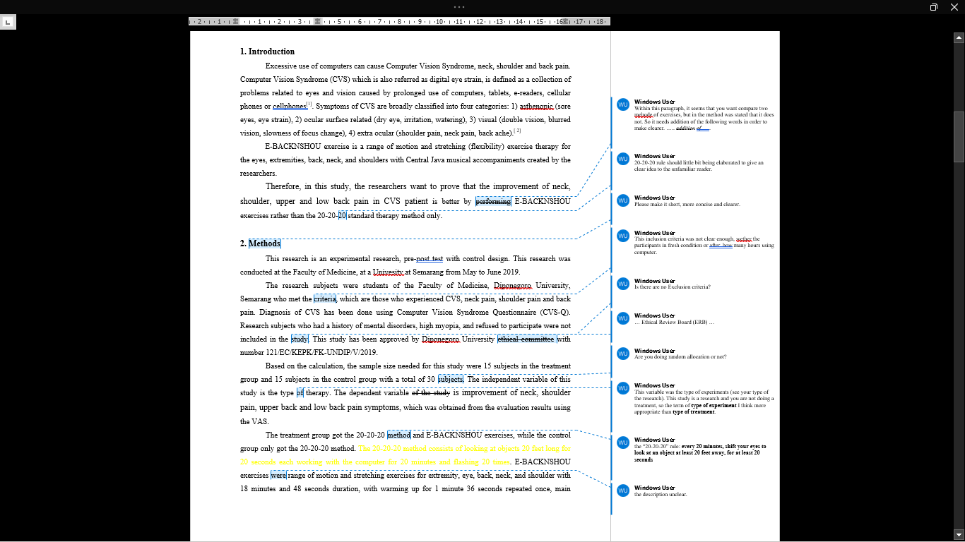

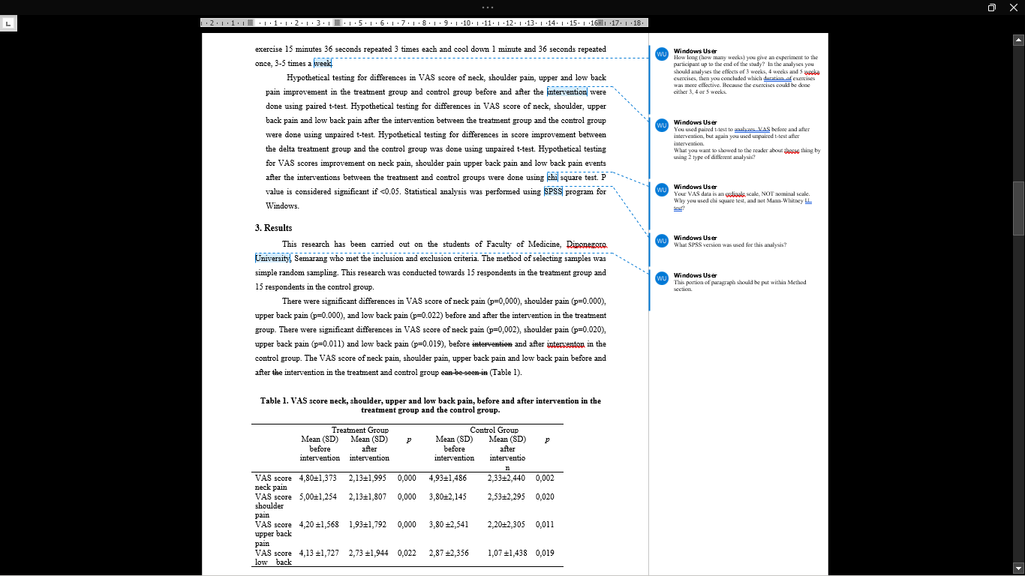

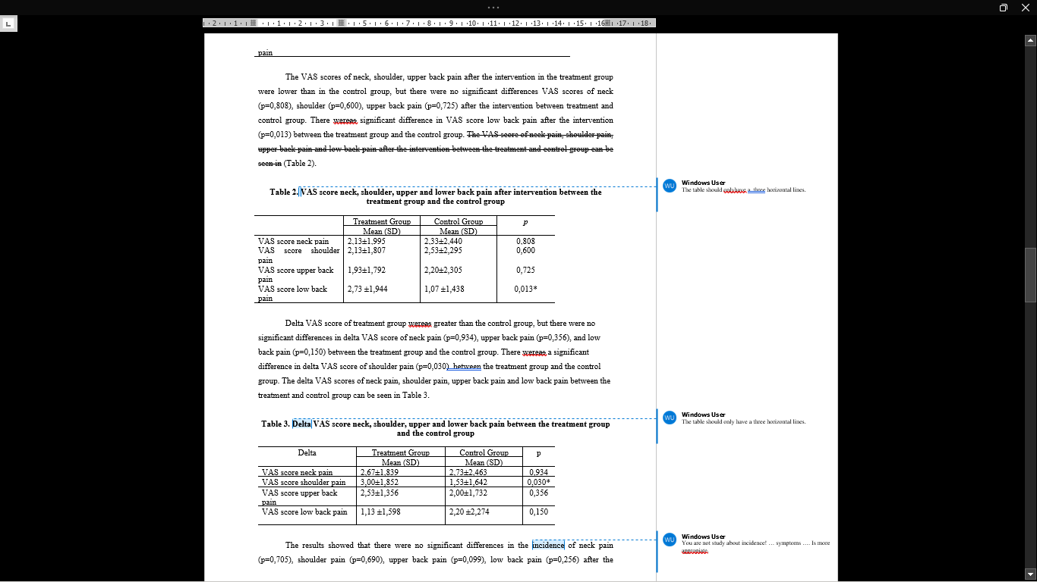

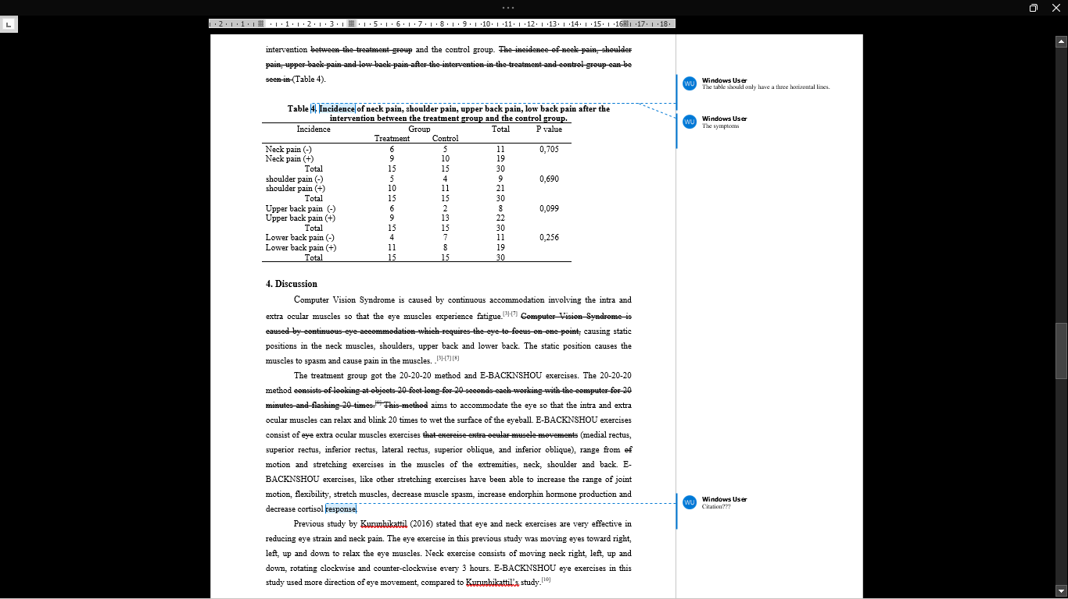

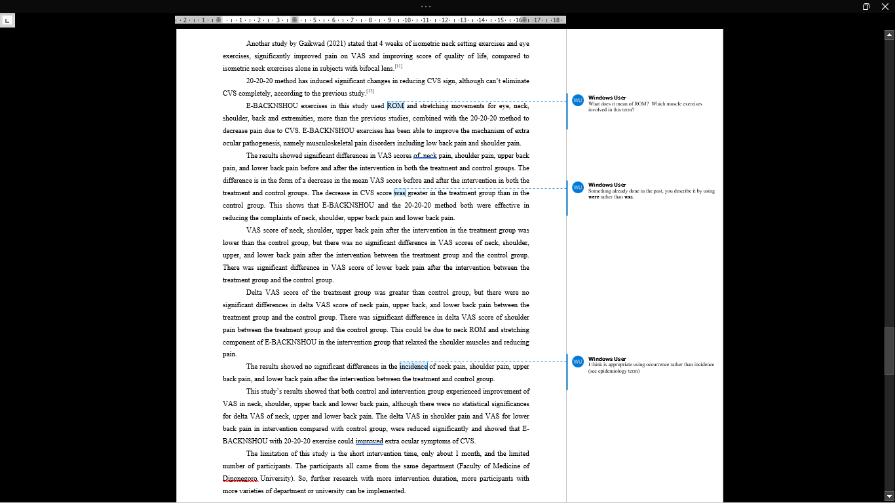

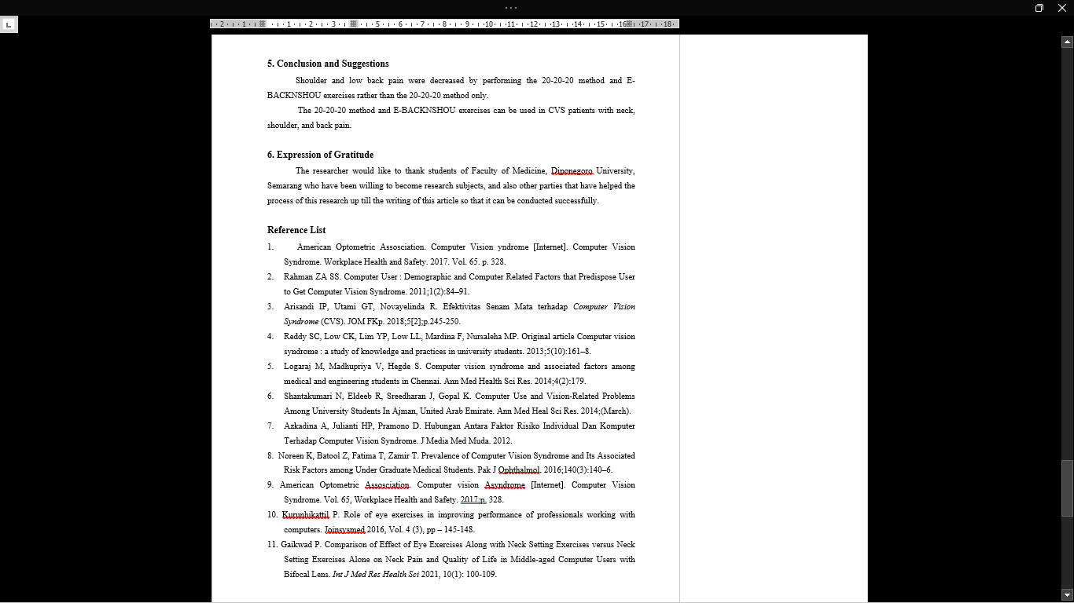

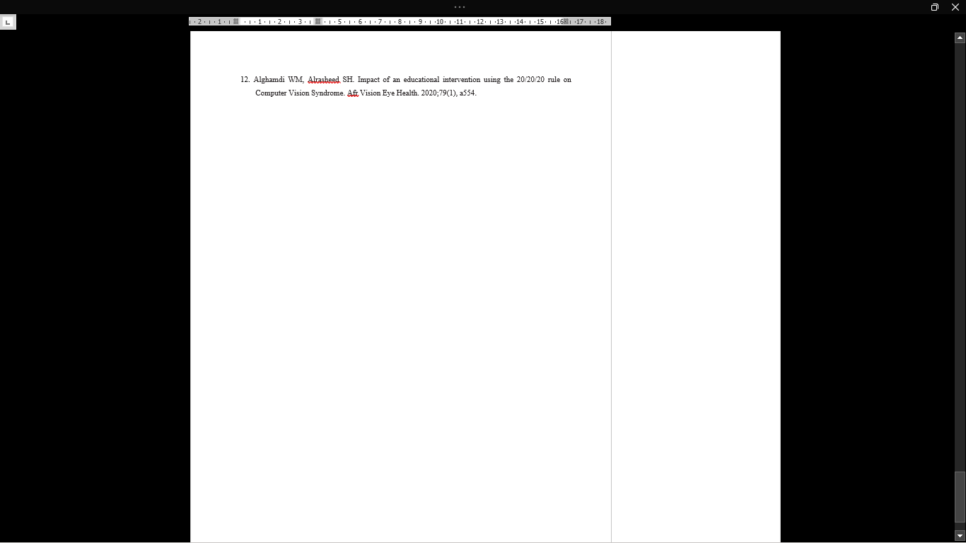

Artikel Accepted Submission dan menerima LoA (01 Maret 2024)

